Применение геотекстиля на даче поможет решить многие проблемы, которые обычно возникают у начинающих садоводов при освоении и благоустройстве садовых участков.
На X международной выставке Строительной Техники и Технологий в 2009 году в Москве геотекстиль завоевал признание участников выставки как один из новых универсальных материалов самого широкого применения. Этот для России новый материал изготавливается из полипропилена, полиэфира или полиамида.
Геотекстиль (geotextile) – это один из видов геосинтетики, относящейся к строительным материалам, созданным с применением минерального, синтетического, базальто- или стекловолоконного сырья. Основное назначение геотекстиля – устройство дополнительных слоев или прослоек для увеличения защитных, дренирующих, фильтрующих, армирующих, теплоизолирующих и гидроизолирующих параметров в различных видах строительства.
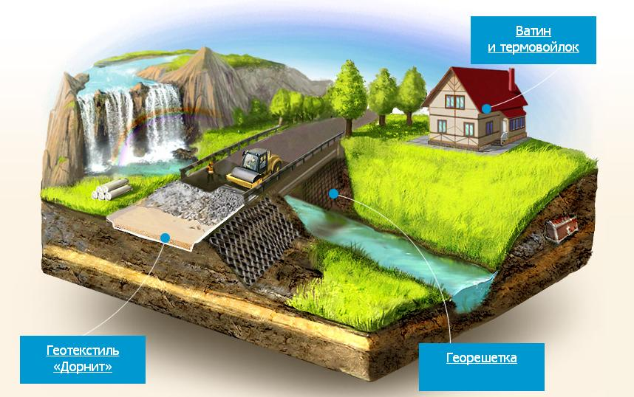
Главными его потребителями сегодня являются такие отрасли строительства как транспортная, гидротехническая и гражданская. Геоматериалы в зависимости от области применения и назначения подразделяют на следующие группы: георешетки, геотекстиль, геомембраны, геоэлементы, геооболочки, геокомпозиты и геоплиты.
Применение геотекстиля на даче связывают, прежде всего, с благоустройством садовых участков и территорий, прилегающих к ним. Используя геотекстиль, можно качественно и быстро выполнить ландшафтные работы. Это нетканое полимерное полотно имеет множество преимуществ перед другими аналогичными материалами, а в некоторых моментах применение геотекстиля на даче вообще нельзя заменить другим материалом. Вот его основные плюсы:
• геотекстиль произведен из экологически безопасного полиэфирного полотна,
• этот материал не пропускает солнечный свет,
• хорошо пропускает воду и воздух,
• равномерно укладывается и растягивается,
• абсолютно безвреден для животных и людей,
• не впитывает влагу и не гниет
• обладает достаточной долговечностью.
Применение геотекстиля на даче рекомендуется еще и потому, что это очень универсальный материал, очень удобный и легкий, к тому же он легко режется любым режущим инструментом.
Использование геотекстиля при строительстве дорожек на даче уменьшает использование песка, так как он задерживает просачивание песка в грунт, препятствует образованию просадок покрытия.
Во время строительных работ такие стройматериалы как песок и щебень очень удобно хранить на этом полимерном полотне, чтобы этот строительный материал не смешивался с грунтом и не загрязнялся.
Очень хорошие отзывы получило применение геотекстиля на даче в качестве мульчирующего материала для грядок, клумб и миксбордеров. Это синтетическое полотно защищает от сорняков, одновременно хорошо пропуская воду и воздух. При этом почва сохраняет постоянной свою температуру и влажность.
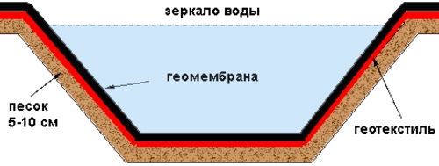
Применяют геотекстиль на даче и при строительстве водоемов и искусственных прудов. В этом случае его укладывают на дно водоема перед укладкой гидроизоляционного материала, чтобы защитить этот материал от случайных повреждений.
При строительстве дренажных систем на дачных участках также применяют геотекстиль. В геотекстиль обертывают дренажные трубы вместе с щебнем. В этом случае применение геотекстиля на даче превращается в использование его в качестве фильтра для дренажа, предотвращающего засорение и заиливание системы.
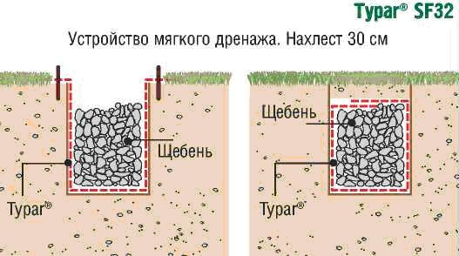
И самое простое и банальное, но, на мой взгляд, самое лучшее - это применение геотекстиля на даче в качестве защиты растений от солнечных ожогов, морозов и грызунов. Материал не намокает и пропускает воздух, защищает от снега и дождя побелку деревьев.
Применение геотекстиля на даче этим не ограничивается, он может быть использован в самых неожиданных случаях, так как является очень универсальным материалом.

Варианты применения геотекстильной ткани в садоводстве и в ландшафтном дизайне
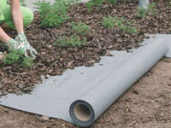Садоводы и дачники постоянно используют новинки промышленности для декора и облегчения работ на садовом участке. Среди многих прогрессивных материалов, самым популярным сегодня стало применение геотекстиля в садоводстве. Как функции и возможности этой ткани позволяют ее использовать в обустройстве дома за городом или садового участка, мы узнаем вместе.

Виды и свойства геотекстильной ткани
Геотекстиль — синтетический материал, используемый в строительстве, промышленности и садоводстве для работ с грунтом. Есть три основных вида геотекстильной ткани:
- Иглопробивной геотекстиль. Производится из полиэфирных волокон иглопробивным способом через основу полотна. Такой материал пропускает хорошо влагу, но имеет средние прочностные характеристики. Используется в садоводстве и обустройстве дач.
- Термоскрепленный геотекстиль. Этот вид скрепляется термическим способом, поэтому имеет меньшие влагопропускные способности, зато обладает высокой прочностью. Широко применим в строительстве и земельных работах.
- Вязально-прошивной геотекстиль. Волокна скрепляются нитями способом связывания. Такой геотекстиль очень прочный, но если скрепляющая нить повредится, может распуститься все полотно. Его применяют в хозяйстве и строительстве только в России.
Популярность геоткани растет благодаря ее универсальным свойствам и возможностям:
- Высокая прочность и стойкость к внешним воздействиям. Геоволокно не гниет, не разрушается от времени и не привлекает внимание грызунов и других вредителей. Термоскрепленный геотекстить, как самый прочный, применяют для изоляции, армирования и сохранения почвенных пластов.
- Экологическая безвредность. Намокая, разогреваясь или переохлаждаясь и испытывая влияние УФ излучения, геотекстиль не выделяет химических вредных газов или веществ, не разлагается на вредные для окружающей среды компоненты.
- Водо- и воздухопроницаемость. Геотекстиль — дышащий водопроницаемый материал, поэтому он хорош для применения в огородничестве в качестве дренажей, ограничителей роста корней и сорняков, разделения участка.
- Простота использования и экономичность. Геотекстиль доступен любой среднестатистической семье по цене. Продается материал этот в удобных рулонах, легко режется и ровно укладывается.
Высокая функциональность геотекстильного волокна делает возможным его применение в разных сферах хозяйства. Садоводы используют агроволокно для устройства грядок, цветников, садовых дорожек, самодельных водоемов и фонтанов.
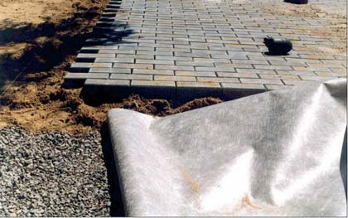
Геотекстиль популярен для использования при монтаже тротуарной плитки. На слой щебня выкладывают геотекстильную ткань, а сверху засыпают слой песка. Это препятствует смешиванию материалов и значительно экономит их расход. Плитка ложится легко и равномерно, не меняя положение со временем
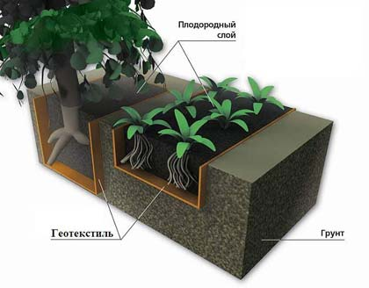
Планируя сад с помощью геотекстиля, можно решить проблемы разрастания корней деревьев, вымывания плодородного слоя почвы и роста сорных растений на грядках
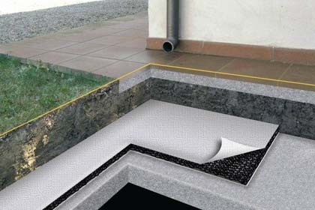
Геотекстиль эффективно используют для оформления дизайна двора, разделения архитектурных сооружений, зон отдыха, укрепления подвижных почвенных покровов и бетонных перекрытий

Варианты применения геотекстиля на даче

Вариант #1 — планировка садового ландшафта
Использование агроволокна позволяет решить множество проблем, которые встречаются при планировании ландшафта и садовых построек:
- Этот материал может надежно изолировать фундамент и бетонные перекрытия от попадания лишней влаги и разрушающего действия корней деревьев.
- Геоткань широко применяют для сдерживания подвижных грунтов и создания нужного ландшафта наклонных участков.
- Незаменим геотекстиль при создании садовых дорожек и газонов. Гранитную тропинку не сможет размыть дождь, и она не смешается с грунтом, если на нижний слой выстелить геотекстильное полотно. В планировке газона также часто используют геоволокно для защиты от сорных растений и упрощения ухода за газонной травой.
- Сэкономить материалы при укладке тротуарной плитки также можно при помощи геотекстиля. Для этого на ровную гравийную основу нужно выстелить агроволокно, а затем засыпать небольшой слой песка (5-10 см). Теперь можно смело укладывать плиточный рисунок.
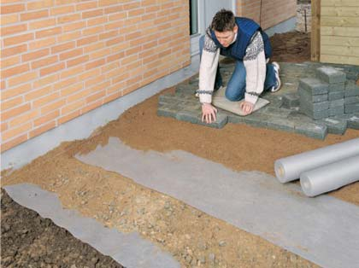
Для укладки тяжелой брусчатки между нижними слоями песка и специальной смеси нужно выстелить плотный агротекстиль. Так смешивание песка с другими материалами будет исключено, а сама работа пройдет проще и быстрее

Вариант #2 — обустройство искусственных водоемов
Для обустройства декоративных водопадов, домашних прудов и бассейнов очень выгодно использовать агроволокно. Чашу бассейнов и фонтанов устилают геотекстилем поверх изоляционных материалов. Такая поверхность хорошо удерживает декоративные камни и оборудование для водоемов. Также геотекстиль выкладывают под каменные ступени водопадов, чтобы обеспечить более надежную изоляцию.
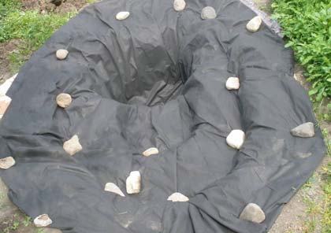
Геотекстиль пригодится для создания в саду небольшого пруда со ступеньками, по которым будут стекать водяные струи. Дно и ступени выстилаются плотным геотекстилем и фиксируются камнями
Площадки вокруг водоемов выгодно устелить слоем агроволокна, чтобы сорная трава и корни не вредили оборудованию и чаше бассейна.
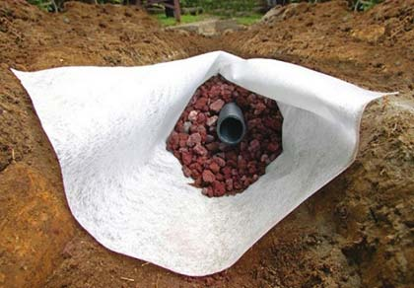
Дренажные или водопроводные системы на участке устраивают с помощью геоволокна. В траншею выкладывают ткань, засыпают щебень, монтируют трубы и закутывают их вокруг геотекстилем вместе со щебнем

Вариант #3 — выращивание плодовых деревьев и садовых культур
И самое распространенное сегодня применение агроволокна наблюдается в садоводстве. Выращивание рассады, организация плодородных грядок и клумб, изоляция корневой системы,посадка винограда, разделение посадок и многое другое без применения геотекстильной ткани не обходится:
- Если дно грядки или цветника устелить агроволокном, вы обеспечите защиту от сорняков, хороший дренаж и утепляющий эффект растениям;
- Яму для плодовых деревьев и кустарников также можно выложить геотканью, что поможет решить проблему разрастания корней и защитит растения от вредителей;
- Укрыть на зиму посадки и теплолюбивые деревья можно слоем геотекстиля. Это надежно утеплит грядки и обеспечит нужный микроклимат для растений зимой;
- Геотекстиль можно использовать и для сохранения влаги в корнях плодовых кустов смородины, земляники, овощей, бахчи. Для этого почва накрывается агроволокном, в котором проделываются небольшие прорезы. В них и высаживаются садовые культуры. Проблема сорняков тоже удачно решается.

Как укладывать геотекстиль на даче
В строительстве, перед работой с геотекстильным волокном, почву тщательно выравнивают и засыпают слоем песка и гравия. Для садовых работ четкое выравнивание и планирование основы не требуется, но некоторые моменты нужно все же учитывать.
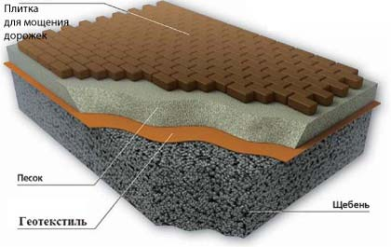
Чтобы эффективно выложить садовые дорожки плиткой, на нижний слой щебня выстилается геоткань. Сверху засыпается песок или сухая смесь клея для плитки. Теперь можно легко и ровно выкладывать тротуары вашего сада

Способ #1 — укладка геоволокна для грядок и цветников
Для формирования грядок и цветников слой земли снимается на 30-50 см. Дно будущей клумбы или огорода засыпается песком на 5-10 см и выкладывается агроволокном так, чтобы края его покрывали всю канаву, выходя на поверхностный слой земли. Затем укладываются остальные слои грядки: дренажный (при необходимости) и черноземный.
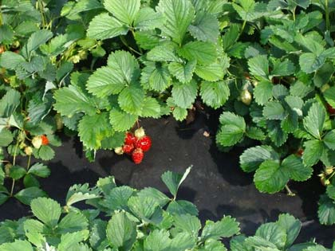
Значительно повысить урожайность земляники садовой поможет агроволокно. Нужно прорезать в нем небольшие отверстия и выложить материал на подготовленную почву. В отверстия высаживаются фруктовые кустики. Земля и корни так сохраняют влагу, а сорные растения перестают беспокоить посадки и хозяев

Способ #2 — монтаж геотекстиля для дачных водоемов
В подготовленный котлован для чаши садового фонтана или бассейна насыпается слой гравия и песка. Выкладывается качественный гидроизоляционный материал и сверху — геотекстильное волокно.
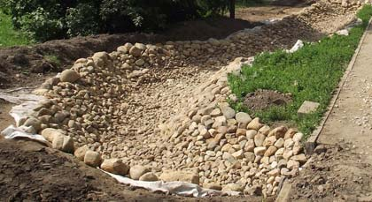
Создание водоемов на садовом участке также не обходится без геотекстильной ткани. Так, можно создать настоящий горный ручей с дном из декоративного камня, если на гидроизоляцию выстелить слой геотекстиля, а сверху покрыть его красивыми камнями
Теперь можно декорировать дно бассейна гранитом или галькой. Капитальный бассейн с готовой отделкой тоже можно устелить геоволокном, если вы захотите декорировать дно каменными или стеклянными валунами, галькой, гранитом или разноцветными камнями.
Геотекстиль — недорогой инновационный материал, который поможет создать неповторимый дизайн и безупречный ландшафт вашего сада. Доступная цена и простота работы с агроволокном делает его особенно привлекательным для садоводов, не имеющих строительных навыков и специального оборудования. Работа с геотекстильной тканью в саду — это новые возможности для современного дачника.

